LGAI Technological Center, S.A. (Applus+)
certifica que el sistema de Gestión de la Calidad de la organización:

FUNDACION CANARIA SOLIDARIDAD LA PALMA
FUNDACION CANARIA SOLIDARIDAD LA PALMA - RESIDENCIA DE MAYORES SOLIDARIDAD
C/ del Medio, 17
38760, Los Llanos de Aridane (Sta. Cruz Tenerife)

para las actividades de:

Gestión de estancia fija para personas mayores dependientes

es conforme con los requisitos de la norma UNE-EN ISO 9001:2015
EMISIÓN INICIAL: 08/03/2024 CADUCIDAD: 07/03/2027

Director General Applus+ Certification, B.U.
Directora Técnica Applus+ Certification, B.U.

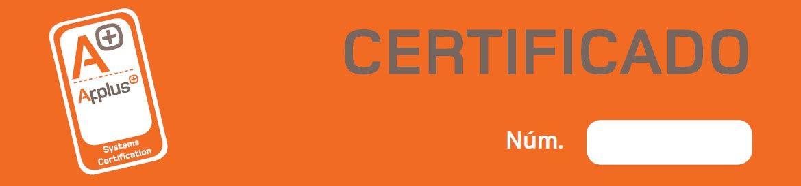
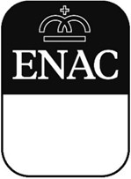

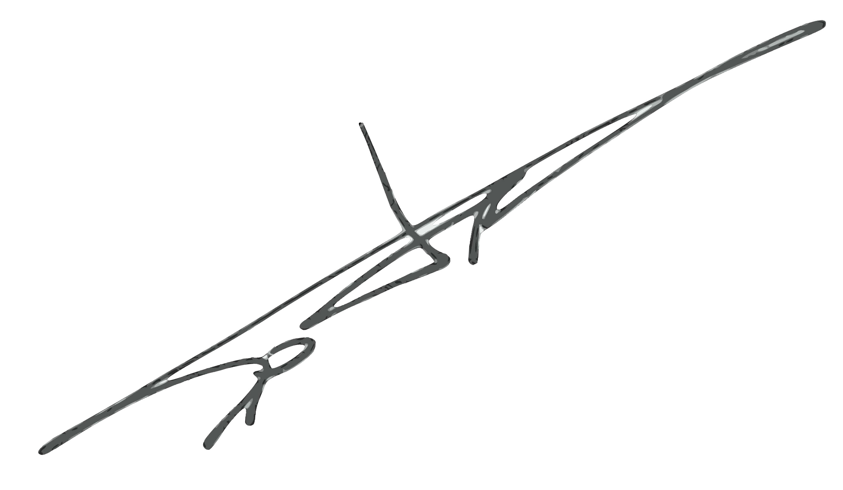
EC-11369/24

CERTIFICACION ISO 17021
Nº 02/C-SC032
Xavier Ruiz Peña Cristina Bachiller Martínez
El presente certificado se considerará válido siempre que se cumplan todas las condiciones del contrato del cual este certificado forma parte. LGAI Technological Center, S.A. (Applus+) Campus U.A.B., Ronda de la Font del Carme s/n, 08193 Bellaterra, Barcelona.

